Университет ИТМО

Факультет программной инженерии и компьютерной техники

**Курсовая работа**

по «Информационным системам и базам данных»

**Часть №4**

Выполнили:

Студенты группы P33101

Стенина Арина

Максимова Мария

Преподаватель:

Гаврилов А.В.

Санкт-Петербург

2021

**Технологии, которые были выбраны для реализации**

Backend – Spring Boot

Frontend – Vue (Для разработки фронта использовали vuetify для легкого и красивого отображения компонентов. Также использовали библиотеку axios для выполнения запросов и vueCookies для хранении информации о пользователе. Для связи с Бэком использовали токены).

**Сценарий использования веб-приложения**

1 шаг – Авторизация пользователя (три роли: Ватсон, Шерлок, Лестрейд)

2 шаг – главная страница с меню, отражающим все таблицы (можно выбирать, сколько записей отражать на странице), также мы видим роль пользователя и кнопку выхода из профиля

3 шаг – можно добавить новую запись в таблицу, используя кнопку ADD NEW (пример для добавления нового дела – дата начала при этом заполняется автоматически)

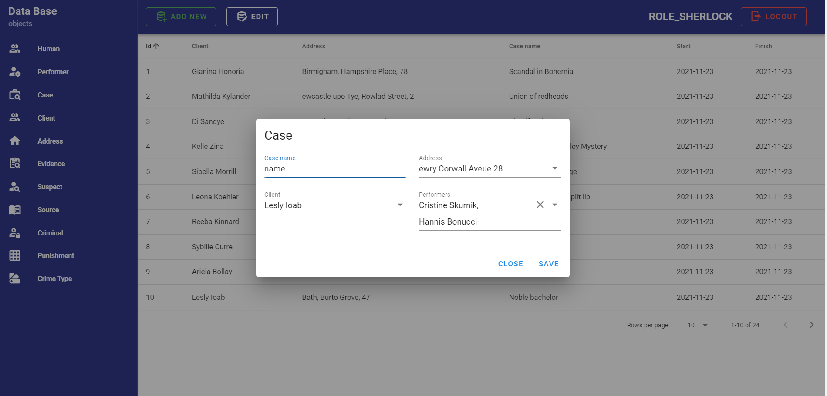

4 шаг – при добавлении неккоректных данных, с сервера приходит ошибка (например, нельзя чтобы исполнитель был преступником)

5 шаг – при нажатии на кнопку EDIT появляется возможность удаления или редактирования записи в таблице (правый столбец Actions)

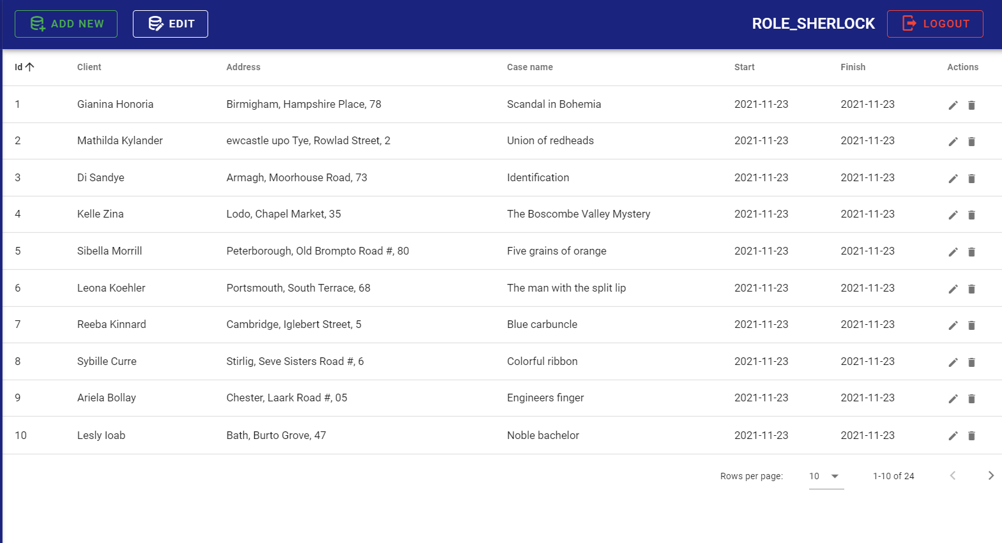

6 шаг – выбирая редактирование, можно исправить заполненные поля

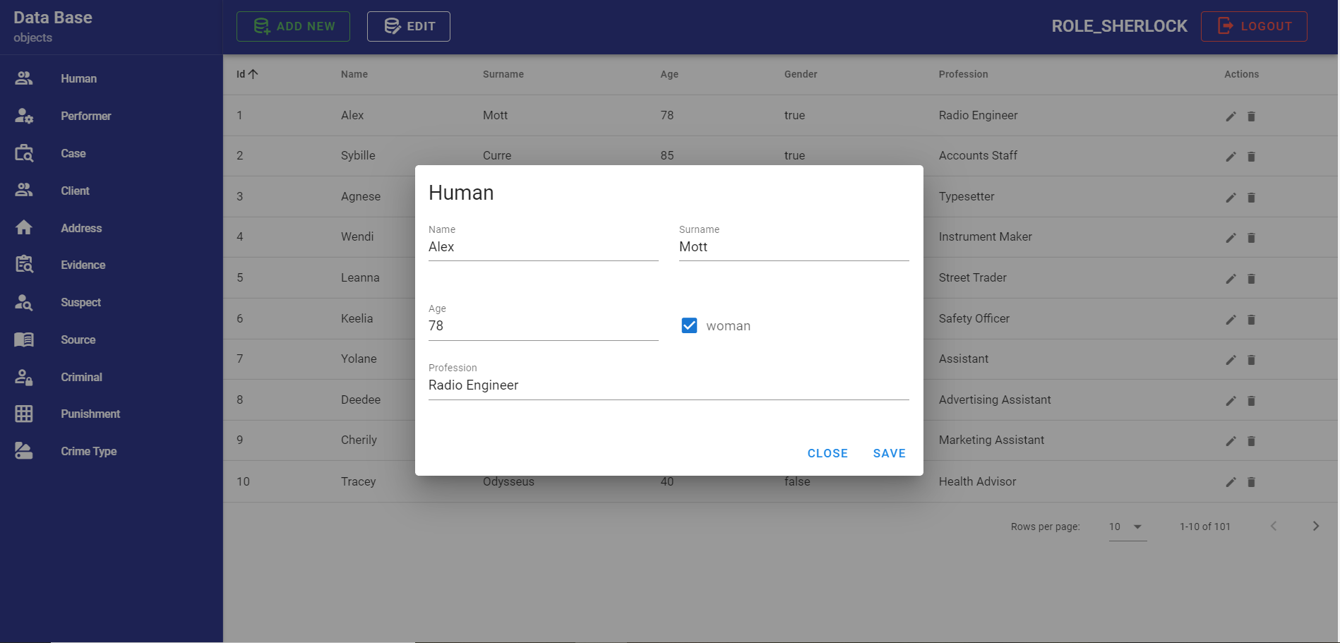

7 шаг – в зависимости от роли пользователя, у него есть определенные права (например, только Лестрейд может добавлять и редактировать преступников)

8 – при нажатии на любую строку мы можем посмотреть дополнительную информацию (пример для дела)

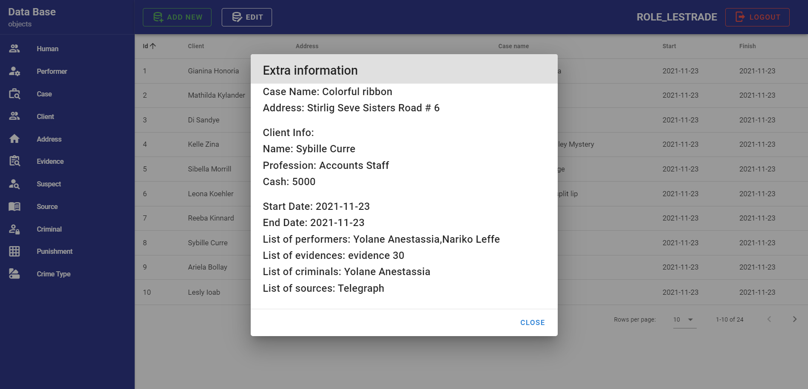

9 шаг – дело завершать может только Лестрейд (поэтому ему в Actions доступно также новое действие – закрыть дело, которое автоматически назначает Finish Date текущую дату)

Сценарий использования предполагает, что будут задействованы три роли. Сначала Шерлок начинает расследовать дело, добавляет различные улики, подозреваемых и основную информацию по нему. Лестрейд же ищет преступников и назначает для них наказание, далее, когда все преступники найдены, завершает дело. После этого Ватсон может отметить, в каких СМИ упоминались эти дела.

**Код разработанного приложения:** [backend](https://github.com/enot143/course_db)**,** [frontend](https://github.com/Iuribabalin/frontmari)